**Wygłuszenie sufitu-postaw na ciszę**

**Jeśli marzysz o miejscu, w którym będziesz mógł w pełni się zrelaksować, zadbaj o izolacje akustyczną. Dowiedz się o niej więcej.**

**Wygłuszenie sufitu**

Jest to rozwiązanie doskonałe dla osób mieszkających w blokach lub domach wielorodzinnych. Wygłuszenie sufitu sprawi, że nie będziesz słyszeć dźwięków dobiegających z innych mieszkań.

**Jakie wygłuszenie sufitu wybrać?**

Wybór nie jest prosty, obecnie na rynku istnieje wiele producentów systemów do wygłuszania pomieszczeń. Jeśli jesteśmy w trakcie remontu, jest to najwłaściwszy czas na montaż produktów redukujących szumy i wibracje. Najczęściej wykorzystuje się do tego pianki oraz maty wygłuszające. Wykonywane są one ze specjalnych materiałów, które umożliwiają pochłanianie dźwięków. Są też odporne na uszkodzenia, wilgoć oraz ogień. To dodatkowe bezpieczeństwo. [Wygłuszenie sufitu](https://www.bitmat.pl/wygluszenie-sufitu) można wykonać samodzielnie, sprawdź jak?

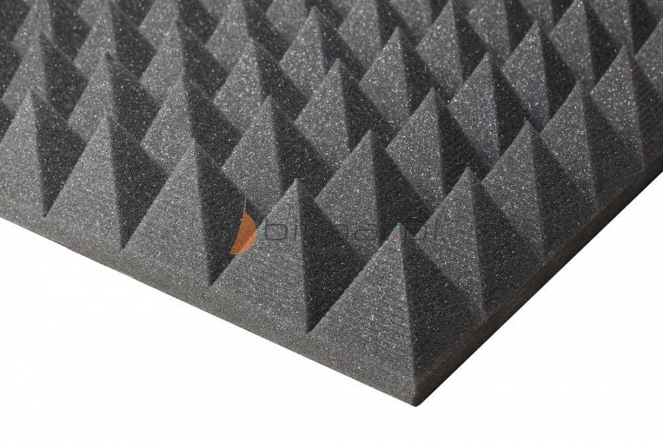

**Jak zamontować wygłuszenie?**

Instalacja systemu wygłuszenia jest dość prosta. Najlepiej zaopatrzyć się w matę samoprzylepną. Jeśli wybierzemy wersję bez kleju, musimy zakupić osobny produkt (najlepiej w sprayu). Przed nałożeniem maty lub pianki należy oczyścić dokładnie powierzchnię. Następnie odkleić zabezpieczenie lub rozpylić płyn. Konieczne jest odczekanie kilka minut, a później naklejenie na wybrane miejsce. W ten sposób możemy stworzyć pełne **wygłuszenie sufitu**.